Einleitende Erläuterung  Nebenstehende Tabelle 1 ist als Hilfsmittel zur Erstellung eines krankenhaushygienischen Gutachtens gemäß §2 NMedHygVO zu sehen. Sie gibt Aufschluss über die Funktionsbereiche mit ihren Funktionsstellen wie sie bei der Hochbauplanung verwendet werden. Das Raumprogramm der einzelnen Funktionsstellen ist in der DIN 13080 hinterlegt.  Die Raumprogrammtabelle kann keinesfalls ein krankenhaushygienisches Gutachten ersetzen, da hierfür weitere Risikobewertungen z.B. zum Patientenklientel, zum funktionsstelleninternen Betriebsorganisationskonzept und ggf. zum bereichs- und/oder funktionsstellenübergreifenden Organisationskonzept durchzuführen und darzustellen sind.  Für die Anforderungen an die Erstellung eines krankenhaushygienischen Gutachtens verweisen wir auf unsere Stellungnahme.  Wenn Sie mehrere Funktionsstellen begutachten, füllen Sie bitte für jede Funktionsstelle eine eigene Checkliste und Raumtabelle aus. Bitte tragen Sie jeden Raum der Funktionsstelle in die Raumtabelle ein. Anschließend bewerten Sie den gesamten Bereich der Funktionsstelle anhand der beigefügten Checkliste. | 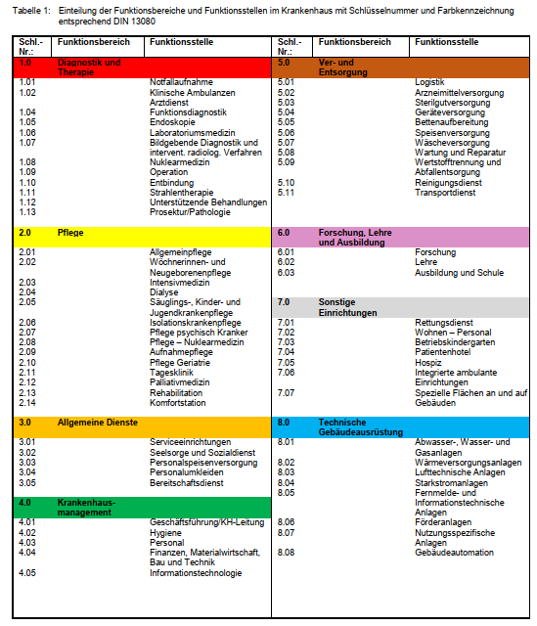
Funktionsstelle: _______________________________________________________________

- Checkliste
 |  |  | Bemerkungen
Es ist ausreichend Lagerfläche vorhanden | ☐ ja | ☐ nein
Es ist ausreichend Raum zum hygienegerechten Arbeiten vorhanden, z.B. für die Trennung von reinen und unreinen Arbeitsschritten oder die Aufbereitung. | ☐ ja | ☐ nein
Die Anzahl und Positionierung der Handwaschplätze ist angemessen. | ☐ ja | ☐ nein
Die Raumlufttechnik ist ausreichend bewertet worden. | ☐ ja | ☐ nein
Sonstiges

- Raumtabelle
Lage | Raum-Nr. | Bezeichnung | Nutzung bzw. Funktion des Raumes | Besonderheiten/Anforderungen an die hygienerelevante Ausstattung dieses Raumes, z.B. Raumlufttechnik, Sanitärtechnik, Hygienegerät
EG |  |  |  | Technische Anforderungen:  - Raumlufttechnik:  - Sanitärtechnik:  Besondere hygienische Anforderungen:
EG |  |  |  | Technische Anforderungen:  - Raumlufttechnik:  - Sanitärtechnik:  Besondere hygienische Anforderungen:
EG |  |  |  | Technische Anforderungen:  - Raumlufttechnik:  - Sanitärtechnik:  Besondere hygienische Anforderungen:
Technische Anforderungen:
- Raumlufttechnik:
- Sanitärtechnik:
Besondere hygienische Anforderungen:

Technische Anforderungen:
- Raumlufttechnik:
- Sanitärtechnik:
Besondere hygienische Anforderungen:
Technische Anforderungen:
- Raumlufttechnik:
- Sanitärtechnik:
Besondere hygienische Anforderungen:
Technische Anforderungen:
- Raumlufttechnik:
- Sanitärtechnik:
Besondere hygienische Anforderungen:
Technische Anforderungen:
- Raumlufttechnik:
- Sanitärtechnik:
Besondere hygienische Anforderungen:
Technische Anforderungen:
- Raumlufttechnik:
- Sanitärtechnik:
Besondere hygienische Anforderungen:
Technische Anforderungen:
- Raumlufttechnik:
- Sanitärtechnik:
Besondere hygienische Anforderungen:
Technische Anforderungen:
- Raumlufttechnik:
- Sanitärtechnik:
Besondere hygienische Anforderungen:
Technische Anforderungen:
- Raumlufttechnik:
- Sanitärtechnik:
Besondere hygienische Anforderungen:
Technische Anforderungen:
- Raumlufttechnik:
- Sanitärtechnik:
Besondere hygienische Anforderungen:
Technische Anforderungen:
- Raumlufttechnik:
- Sanitärtechnik:
Besondere hygienische Anforderungen:
Technische Anforderungen:
- Raumlufttechnik:
- Sanitärtechnik:
Besondere hygienische Anforderungen:
Technische Anforderungen:
- Raumlufttechnik:
- Sanitärtechnik:
Besondere hygienische Anforderungen:
Technische Anforderungen:
- Raumlufttechnik:
- Sanitärtechnik:
Besondere hygienische Anforderungen:
Technische Anforderungen:
- Raumlufttechnik:
- Sanitärtechnik:
Besondere hygienische Anforderungen:
Technische Anforderungen:
- Raumlufttechnik:
- Sanitärtechnik:
Besondere hygienische Anforderungen:
Technische Anforderungen:
- Raumlufttechnik:
- Sanitärtechnik:
Besondere hygienische Anforderungen:

